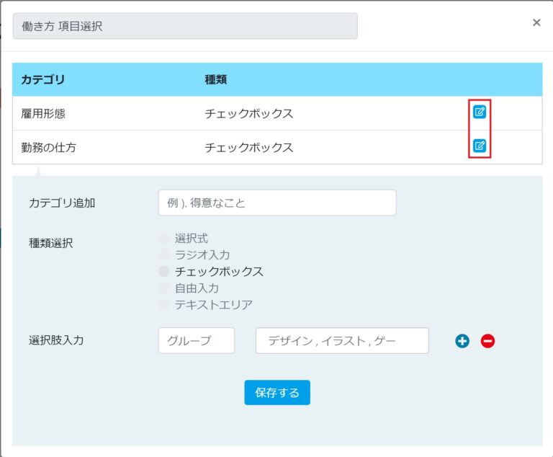  
すると既に登録されている「カテゴリ」と「選択肢入力」を変更することができます。  
「選択肢入力」はグループを新たに作り、増やすこともできます。

また、↑↓のボタンで順番を変更することもできます。

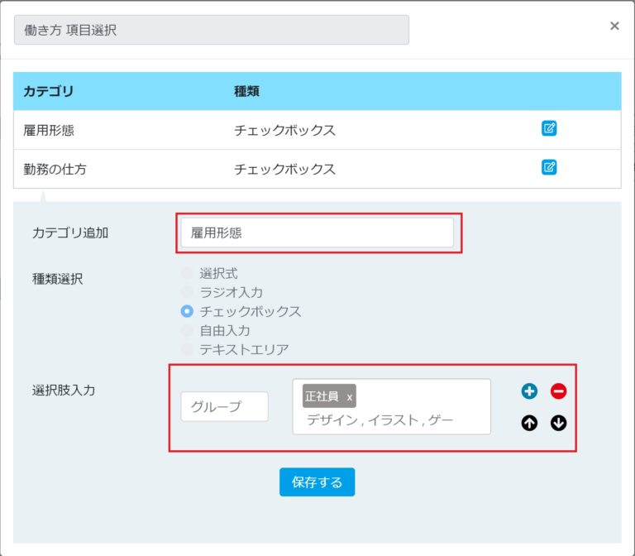  
  
**ただし「種類選択」を変更することはできません。**

**項目「働き方 テキスト」**

項目「働き方 テキスト」をクリックすると設定画面が開きます。  
既に登録されているカテゴリや種類が表示されますので、右側にある編集マークをクリックします。

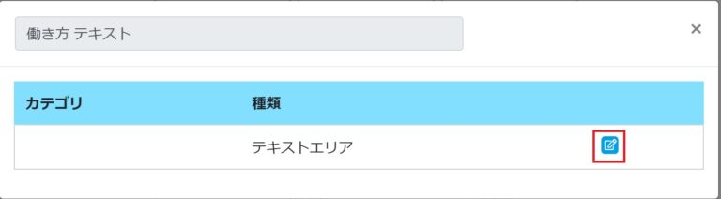  
すると既に登録されている「カテゴリ」と「記載例」を変更することができます。

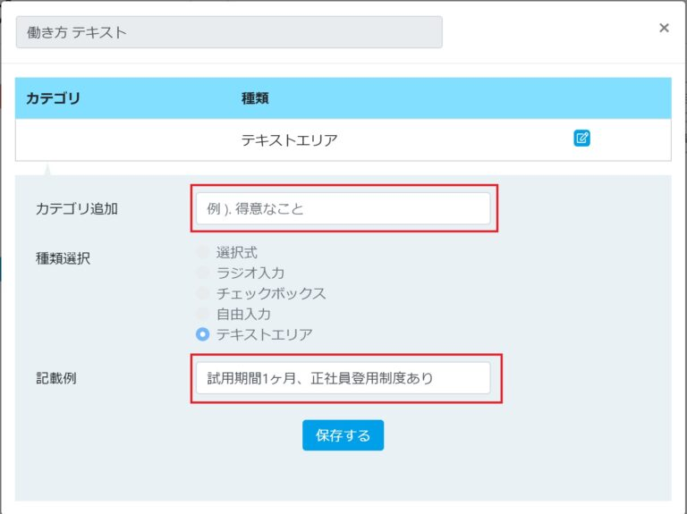  
  
**ただし「種類選択」を変更することはできません。**

**項目「状態」**

項目「状態」をクリックすると設定画面が開きます。  
既に登録されているカテゴリや種類が表示されますので、右側にある編集マークをクリックします。  
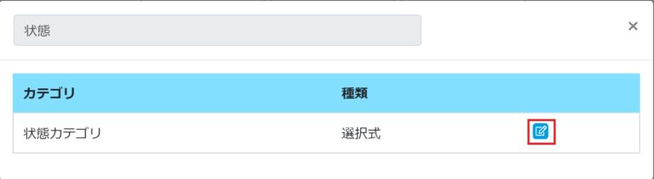

すると既に登録されている「カテゴリ」と「選択肢入力」などが表示されます。

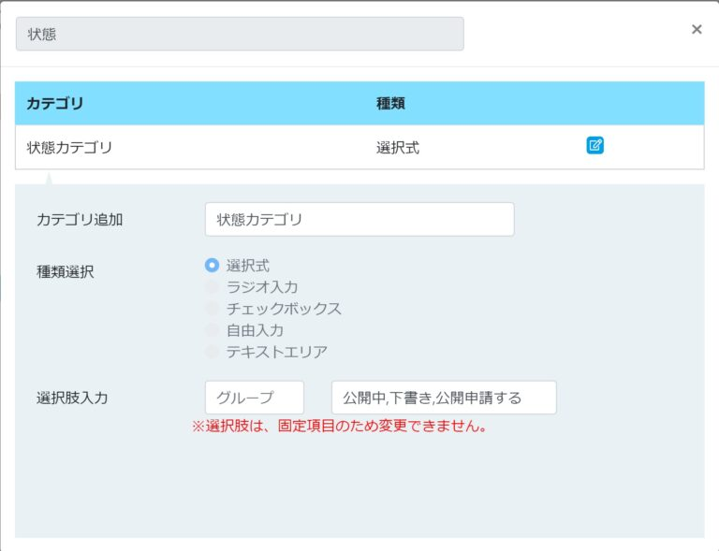  
こちらの項目は変更することができません。

**カテゴリの追加方法**

チェックボックスやラジオボタンなどの選択式の項目は、カテゴリを追加することができます。  
ただし一部項目では、テキストエリアやチェックボックスなど「種類選択」を自由に選ぶことができません。  
また、テキストエリアの項目は、カテゴリを追加することができません。  
項目名は、初期設定時の名前です。

**操作手順**

項目「活かせる経験、長所 項目選択」を例に、操作手順を説明いたします。  
項目「活かせる経験、長所 項目選択」をクリックすると設定画面が開きます。  
すると既に登録されているカテゴリが表示され、その下に登録用のフォームが表示されています。

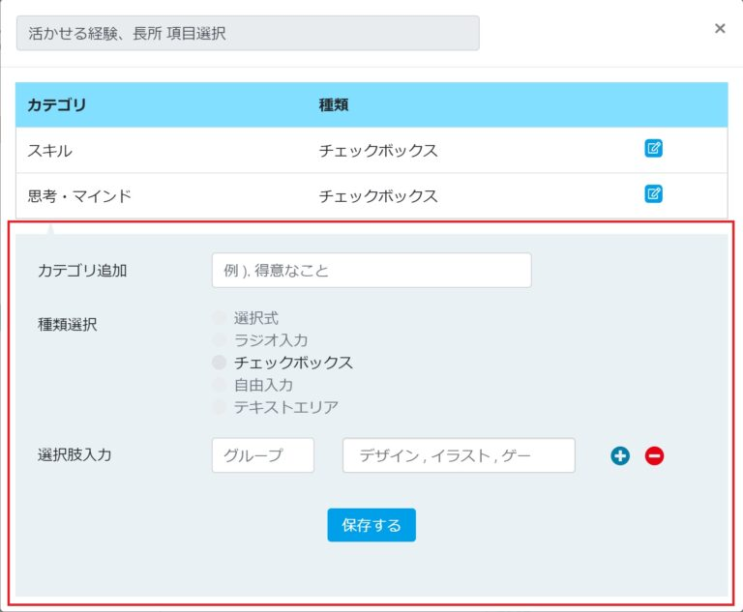  
「カテゴリ追加」にカテゴリ名、「種類選択」は、既にチェックボックスで登録されていますので、こちらを選択します。  
「選択肢入力」には、新たに項目名と選択肢を追加し、「保存する」ボタンをクリックすると新たに追加されます。  
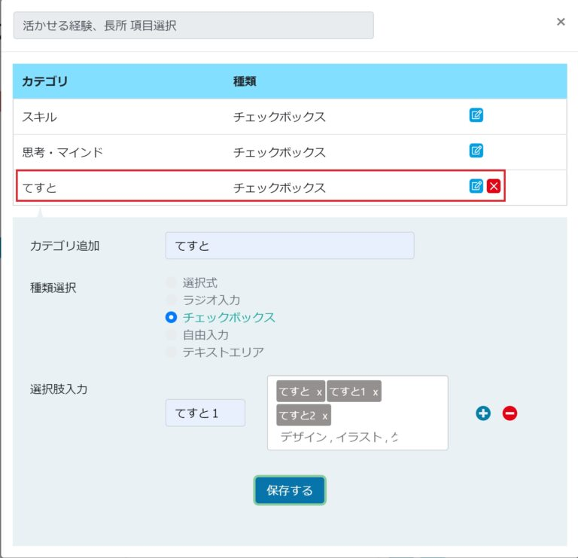  
各選択式の項目は、「種類選択」を自由に選ぶことができませんが、項目「希望就労エリア」のみ選択することができます。

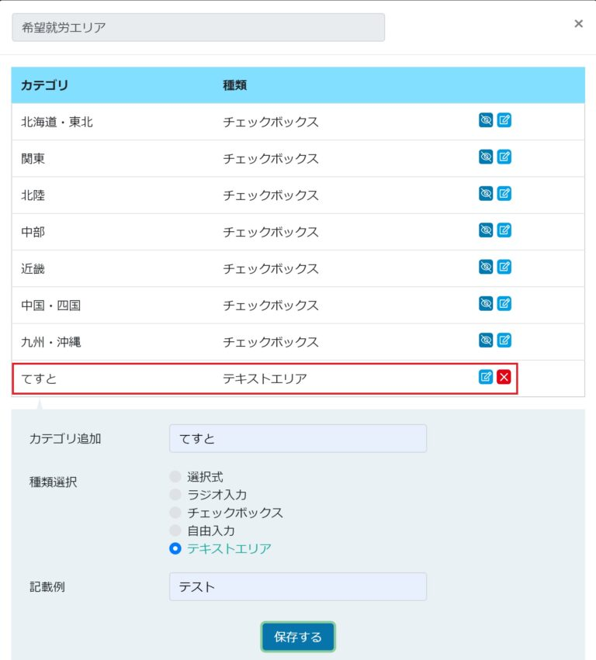

**編集後、アドミアカウント上での変化**

項目名を編集した場合、アドミアカウントの「検索項目」や「登録項目」、「詳細画面」にも反映されます。  
それでは、既に登録されている項目「タイトル」の名前を「タイトル編集」に変更してみます。

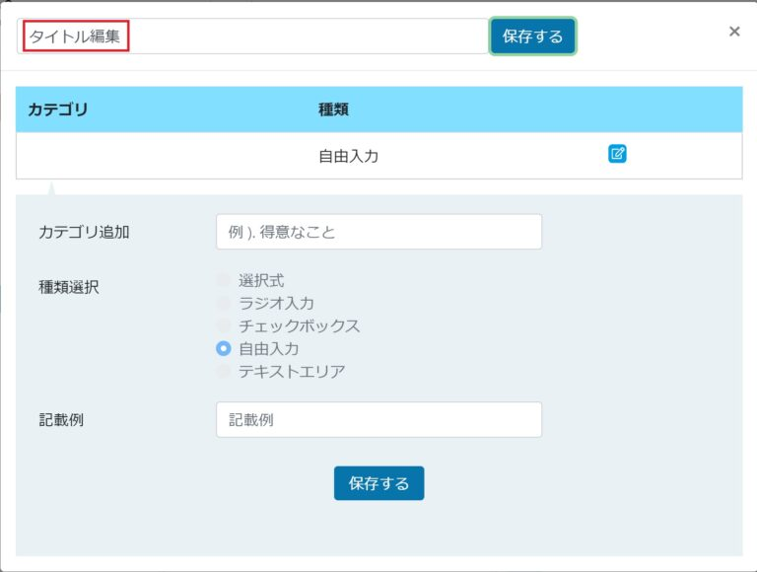  
実際に編集した設定が、検索画面や登録画面に反映されているか確認してみます。  
まずは、アドミアカウントページの「検索」画面を開きます。

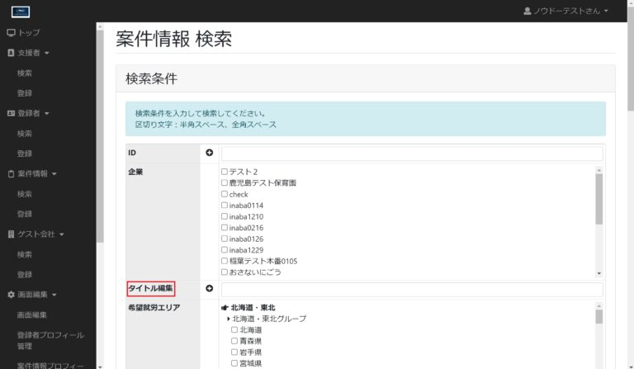  
  
次にアドミアカウントページの「登録」画面を確認してみます。

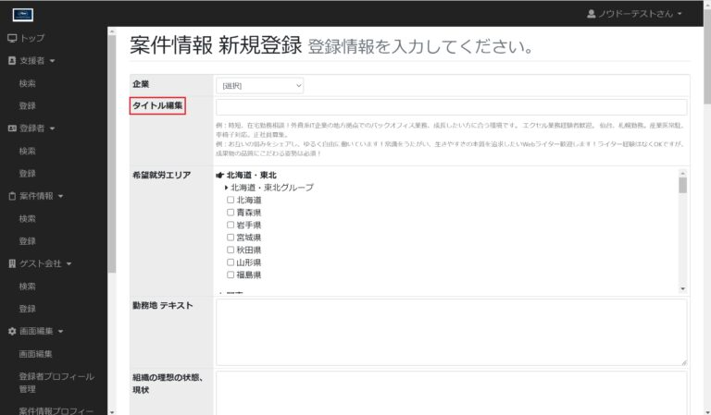

最後にアドミアカウントページの「詳細」画面を確認してみます。

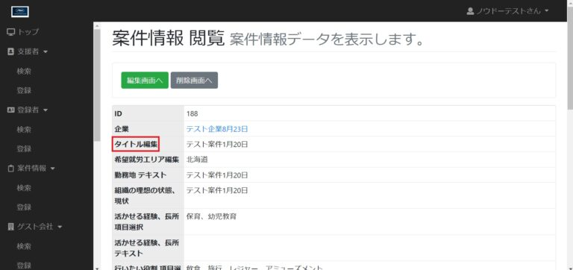  
それぞれ編集した項目名が、反映されています。

**編集後、他のアカウントでの変化**

他のアカウントでも、編集した項目名が反映されているのかそれぞれ確認してみようと思います。  
まずは、アドミアカウントページの案件情報プロフィール管理で『希望就労エリア』を『希望就労エリア編集』に変えてみます。  
変更した項目名が、他のアカウントでも反映されているのか確認をしてみます。

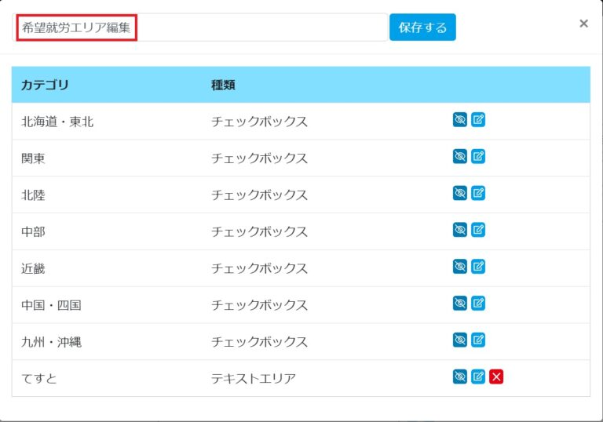  
**ユーザーアカウント**

ユーザーアカウントでは、トップページで案件情報を確認することができます。  
トップページに案件情報の一覧が表示されているので、該当案件情報の「詳細・応募はこちら」ボタンをクリックし、案件情報の詳細画面を開きます。

こちらでも編集した内容が、反映されているのが確認できます。

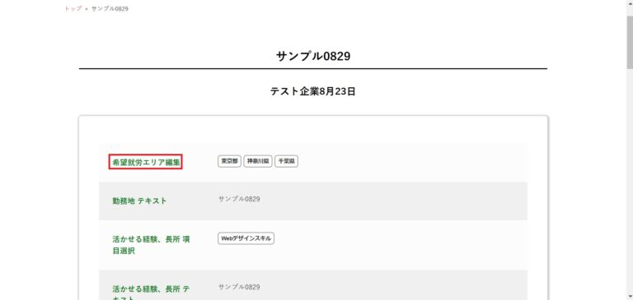

**企業アカウント**

企業アカウントでは、トップページにある「登録情報」と「情報の登録」で案件情報の項目を確認することができます。

「登録情報」では、案件情報が一覧で表示されています。  
こちらの中から該当の案件情報をクリックしますと、案件情報の詳細ページが開きます。  
詳細ページの項目にも反映されているのが確認できます。

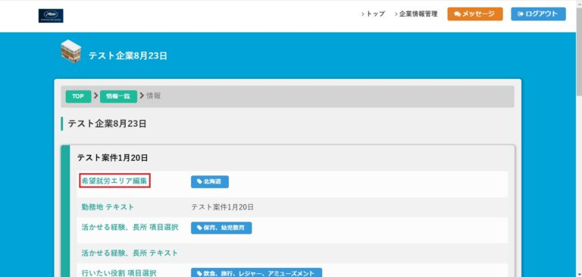  
「情報の登録」では、案件情報を新規登録することができます。  
こちらの登録項目にも反映されているのが確認できます。

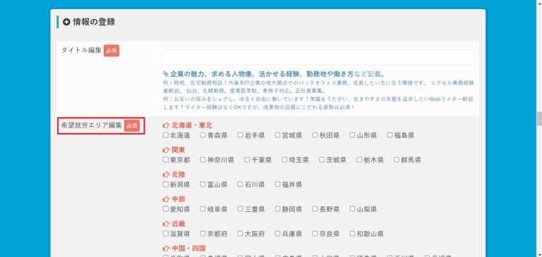

**支援者アカウント**

支援者アカウントでは、トップページにある「新着情報」で案件情報の項目を確認することができます。  
「新着情報」では、案件情報が一覧で表示されています。  
こちらの中から該当の案件情報をクリックしますと、案件情報の詳細ページが開きます。  
詳細ページの項目にも反映されているのが確認できます。

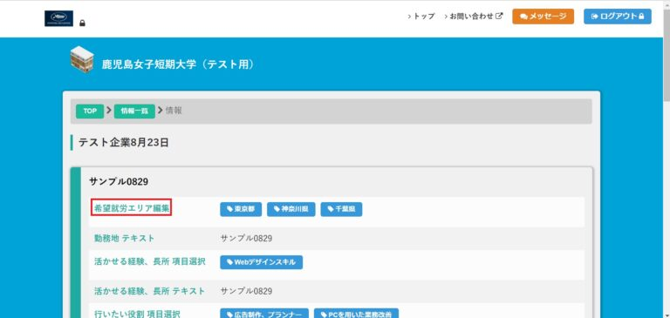

**編集**

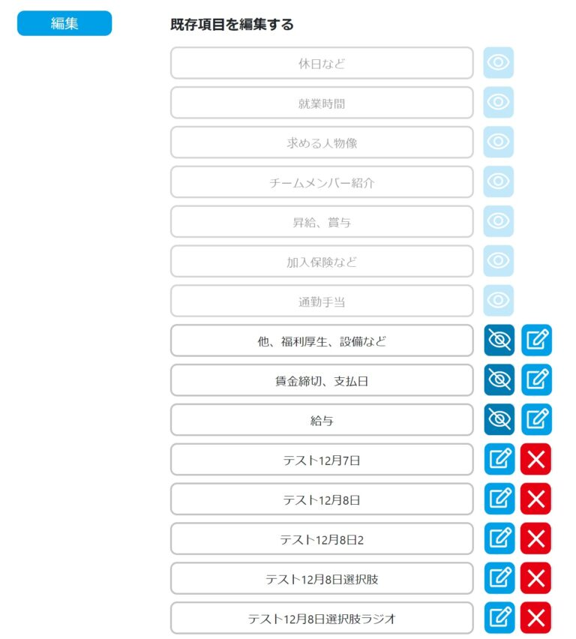

こちらは編集可能な項目となります。  
編集機能として、以下のものがあります。

**操作手順**

**表示・非表示**

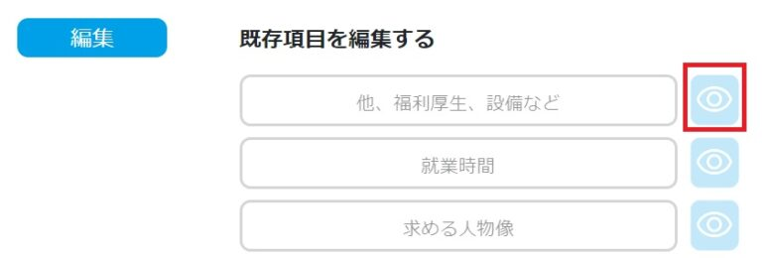

それぞれの項目の右隣に目のマークがありますが、こちらをクリックすることで、既に設定している項目の表示・非表示を切り替えることが出来ます。

**既に設定されている項目内の編集**

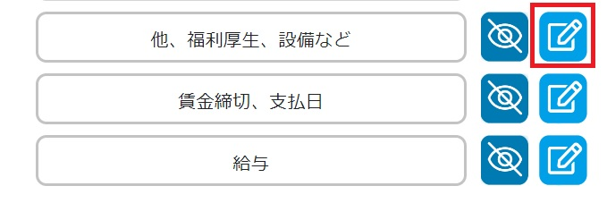

表示されている項目の右隣には、編集マークが表示されています。  
こちらをクリックしますと設定画面がさらに表示されます。

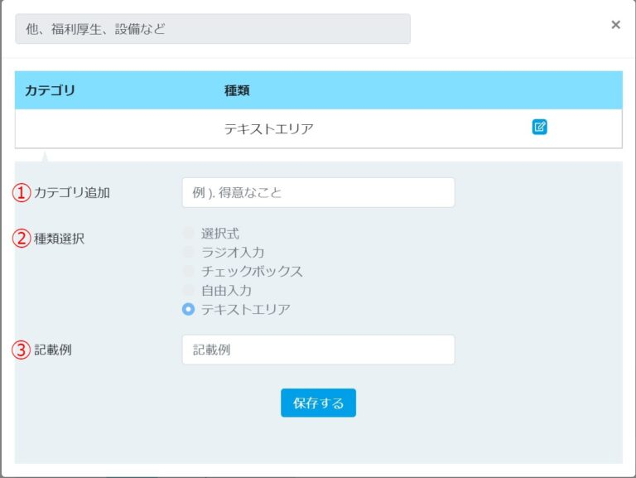

設定画面のそれぞれの項目は、以下の通りとなります。  
**①カテゴリ追加・・・**メインの項目内にさらにサブの項目を作ることが出来ます。そのサブ項目名を入力してください。  
**②種類選択・・・**追加したいサブ項目の形式を指定してください。  
**③記載例（②でテキストエリアを選択した場合）・・・**②の「種類選択」で選択した形式の設定を行ってください。

上記、それぞれ入力し、最後に「保存」をクリックしますとサブ項目が更新されます。  
ただし、こちらでは既に登録されているメインの項目は、編集することができません。

##### 書類の添付ができる項目の追加

項目の新規作成時に、「STEP3 種類選択」で「書類選択」の項目にチェックを入れると、書類の添付(アップロード)ができる項目の追加を行うことができます。

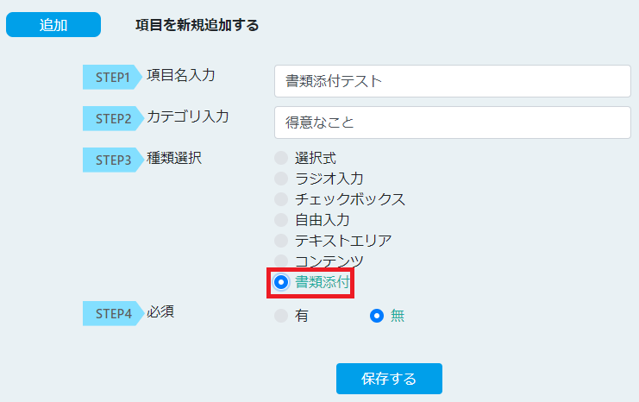

**項目の必須設定の変更**

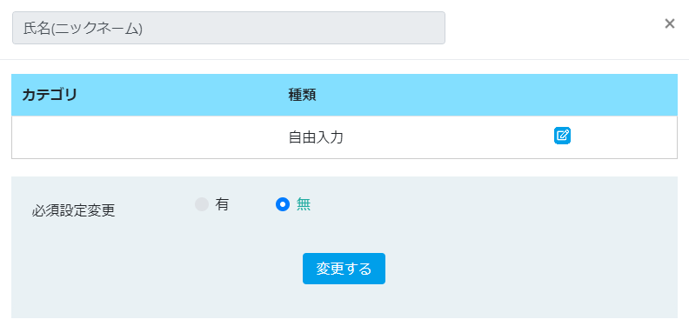

項目を編集する際に「必須設定変更」のラジオボタンを「有」または「無」に選択することで、その項目の入力を必須にするかしないかの設定を行うことができます。

**並び替え**

項目を並び替えることができます。  
並び替えたい項目をドラッグし、配置したいところにドロップすると順番を変更することができますが、非表示の項目はドラッグすることができないため一度、表示させて下さい。

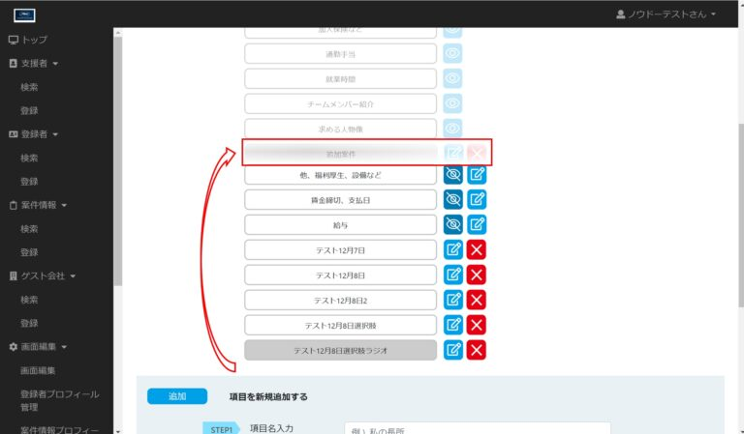  
**削除**

項目を削除する際は、項目の右隣にあるバツ印をクリックすると削除することができます。

  
バツ印をクリック後、「削除しますか？」という画面が表示されますので、「はい」をクリックすると該当項目が削除されます。

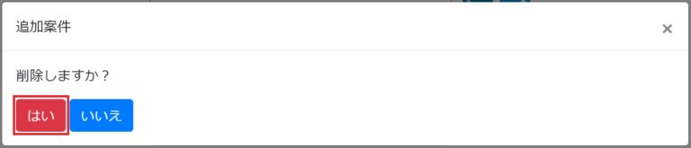  
  
ただし、削除できる項目は、新たに追加した項目のみとなります。  
初期の段階で入っている項目は、削除することができないためご注意下さい。

**編集後、アドミアカウント上での変化**

項目名を編集した場合、アドミアカウントの「検索項目」や「登録項目」にも反映されます。  
それでは、追加した項目『追加案件』の名前を『実務経験』に変更し、項目の種類は『テキストエリア』に変更、さらに現在、一番最後に配置されているところを、項目『他、福利厚生、設備など』の前に配置し、順番を変えてみます。

編集前は、以下の画像のような設定になっています。

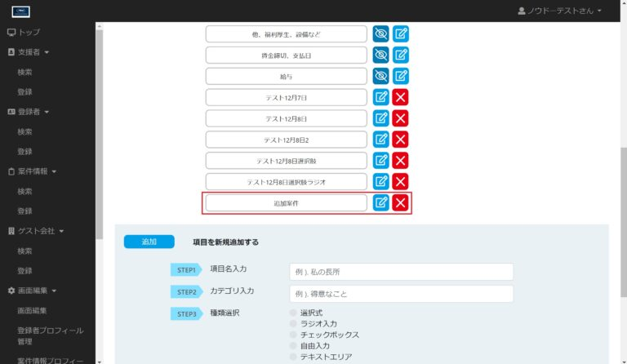  
①まずは項目名を変更します。  
②次に種類をテキストエリアに変更します。

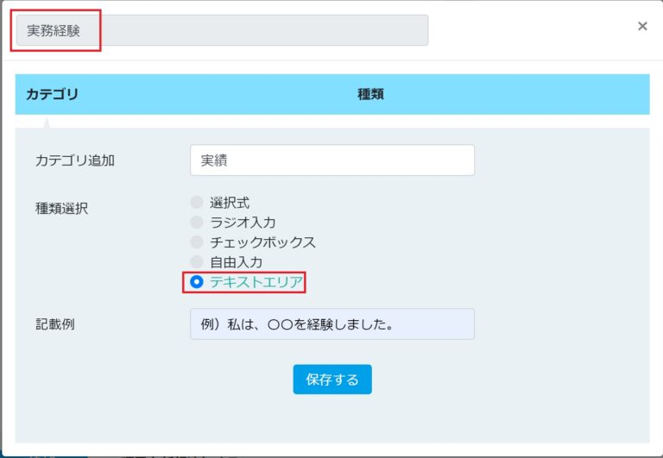  
③そして『実務経験』をドラッグし、『他、福利厚生、設備など』の前にドロップします。

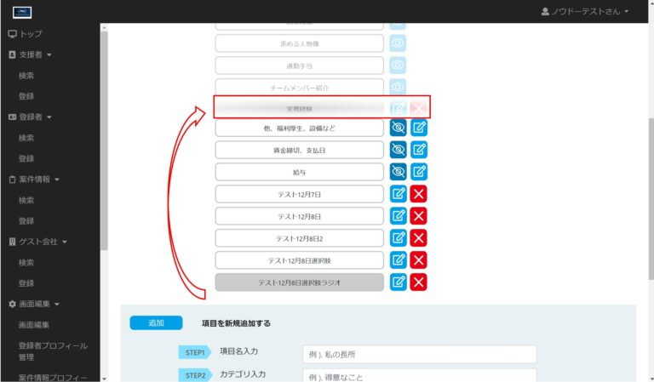  
  
さて、以上で設定および並び替えは終わりです。  
実際に編集した設定が、検索画面や登録画面、詳細画面に反映されているか確認してみます。

※マニュアル > 運用マニュアル アドミ画面 > [データベース機能について](https://knowdo.co.jp/admin_databese-function_use1/)

まずは、アドミアカウントページの「検索」画面を開きます。

編集前では、「追加案件」という項目になっていました。

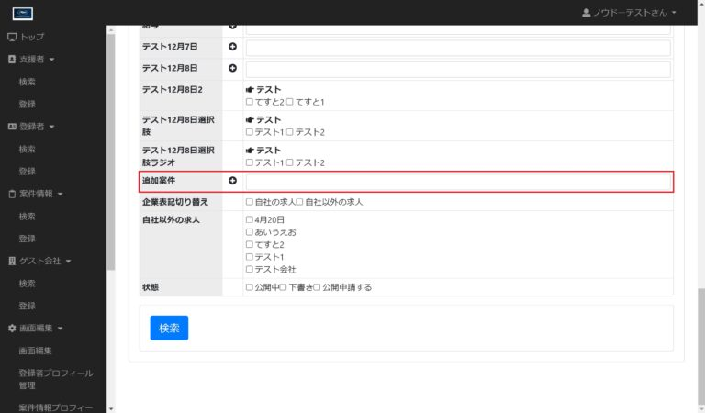  
  
ただし編集後は、「実務経験」という項目名に変更されており、順番も変わっています。  
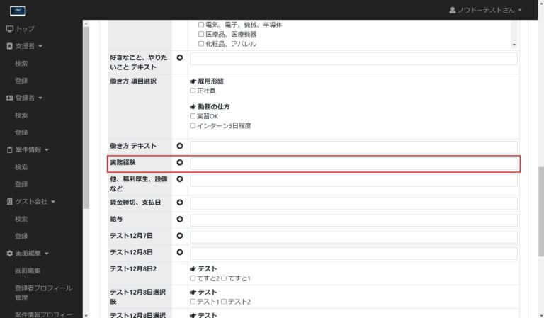  
次にアドミアカウントページの「登録」画面を確認してみます。

こちらも編集した内容が反映されています。

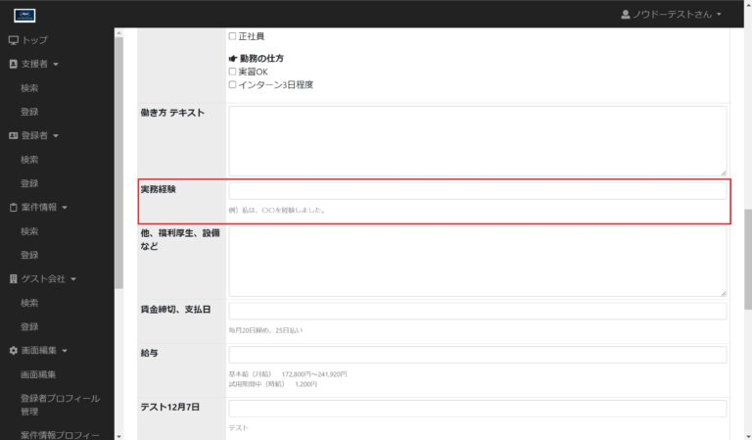

最後にアドミアカウントページの「詳細」画面を確認してみます。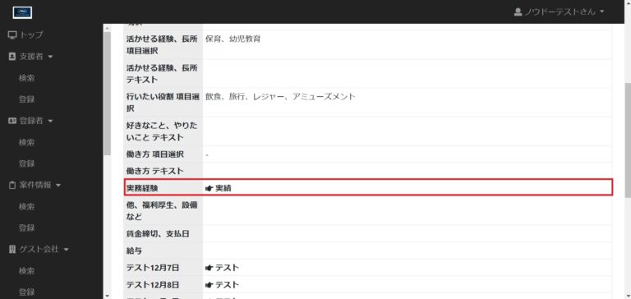  
  
編集した内容が反映されていることが確認できます。

**編集後、他のアカウントでの変化**

**ユーザーアカウント**

ユーザーアカウントでは、トップページで案件情報を確認することができます。  
トップページに案件情報の一覧が表示されているので、該当案件情報の「詳細・応募はこちら」ボタンをクリックし、案件情報の詳細画面を開きます。

こちらでも編集した内容が、反映されているのが確認できます。

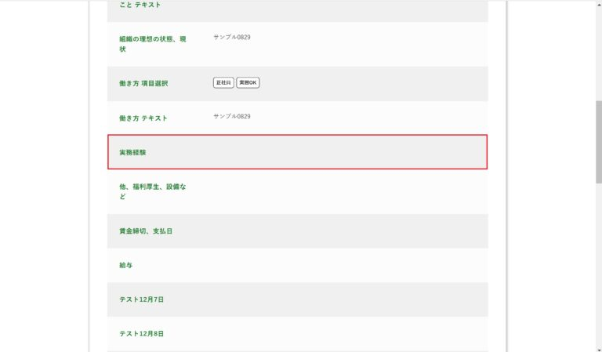

**企業アカウント**

企業アカウントでは、トップページにある「登録情報」と「情報の登録」で案件情報の項目を確認することができます。

「登録情報」では、案件情報が一覧で表示されています。  
こちらの中から該当の案件情報をクリックしますと、案件情報の詳細ページが開きます。  
詳細ページの項目にも反映されているのが確認できます。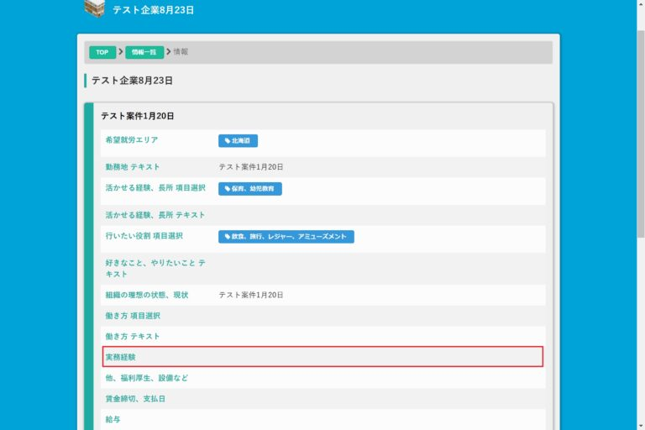  
「情報の登録」では、案件情報を新規登録することができます。  
こちらの登録項目にも反映されているのが確認できます。

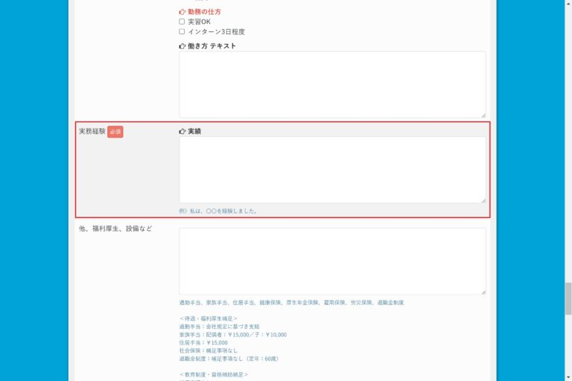

**支援者アカウント**

支援者アカウントでは、トップページにある「新着情報」で案件情報の項目を確認することができます。

「新着情報」では、案件情報が一覧で表示されています。  
こちらの中から該当の案件情報をクリックしますと、案件情報の詳細ページが開きます。  
詳細ページの項目にも反映されているのが確認できます。

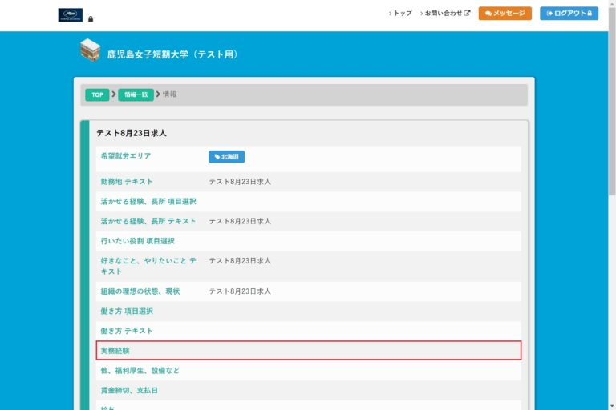

**追加**

**操作手順**

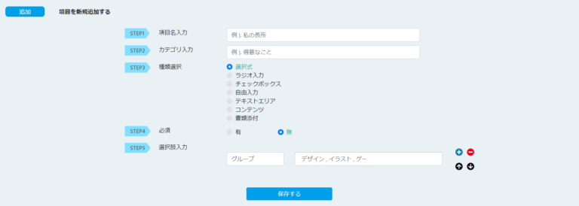

最後は、追加です。  
こちらでは項目を追加することが出来ます。

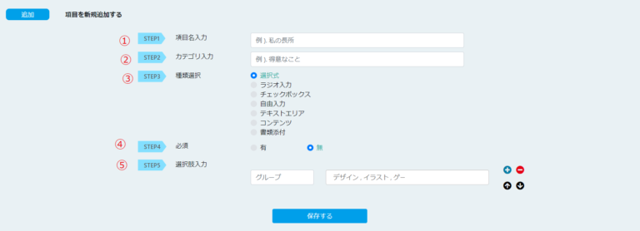  
それぞれの項目は、以下の通りとなります。

**①項目名入力・・・**追加したい項目の名前を入力してください。

**②カテゴリ入力・・・**追加したい項目のカテゴリを入力してください。

**③種類選択・・・**追加したい項目の種類（形式）を選択してください。

**④必須・・・**追加したい項目を必須項目にするか、任意の項目にするか選択してください。

**⑤選択肢入力（③で選択式を選択した場合）・・・**③の「種類選択」で選択した形式の設定を行ってください。

上記、それぞれ入力し、最後に「保存」をクリックしますと設定した項目が追加されます。

**編集後、アドミアカウント上での変化**

項目を追加しますと、アドミアカウントの「検索項目」や「登録項目」にも反映されます。  
それでは、新たに「追加項目（案件情報）」という項目を追加してみます。  
アドミアカウントページの登録者の検索画面や登録画面、詳細画面に反映されているか確認してみます。

検索画面では、検索項目として「追加項目（案件情報）」が追加されていることが確認できます。

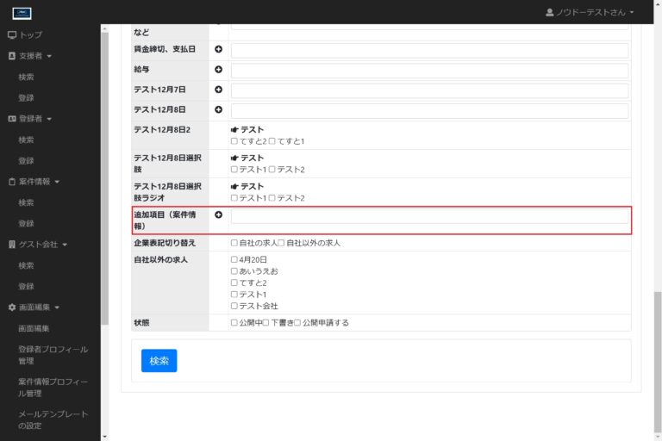

そして、登録画面では、登録項目として「追加項目（案件情報）」が追加されていることが確認できます。

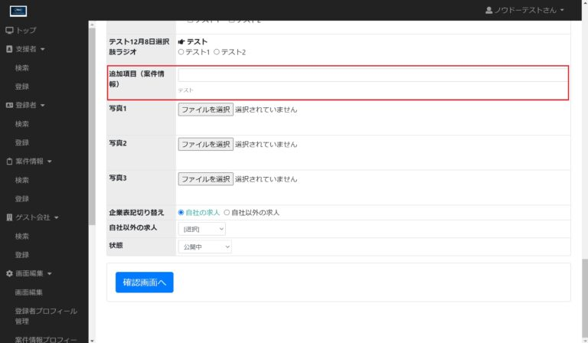  
最後に詳細画面を確認してみますと、こちらでも追加した項目が反映されているのが確認できます。

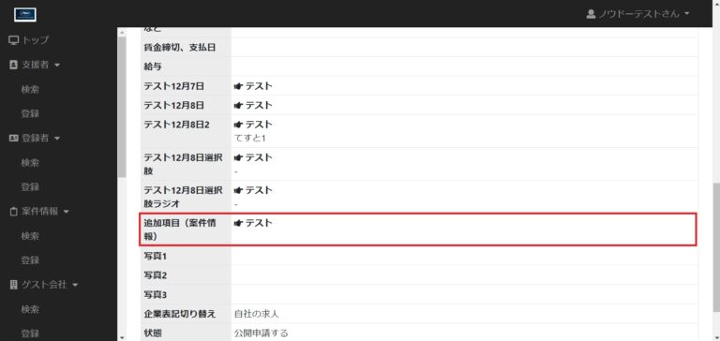

**編集後、他のアカウントでの変化**

**ユーザーアカウント**

ユーザーアカウントでは、トップページで案件情報を確認することができます。  
追加した項目『追加項目（案件情報）』が、反映されているのが確認できます。

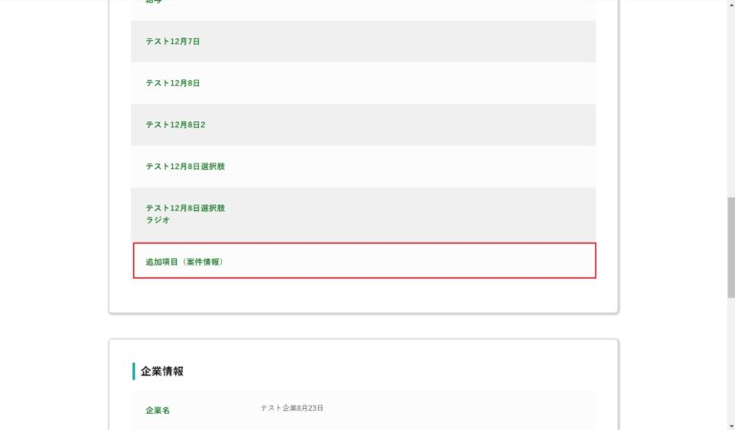

**企業アカウント**

企業アカウントでは、トップページにある「登録情報」と「情報の登録」で案件情報の項目を確認することができます。

「登録情報」では、案件情報が一覧で表示されています。  
こちらの中から該当の案件情報をクリックしますと、案件情報の詳細ページが開きます。  
詳細ページの項目にも反映されているのが確認できます。

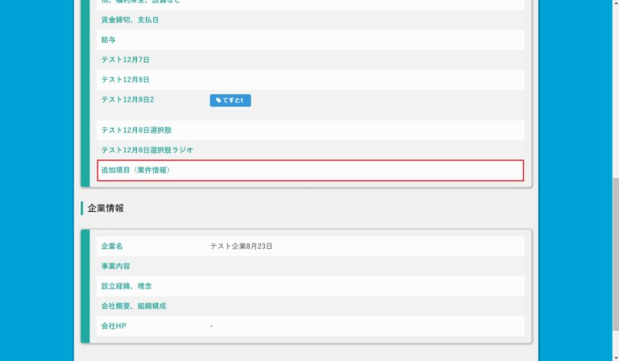  
「情報の登録」では、案件情報を新規登録することができます。  
こちらの登録項目にも反映されているのが確認できます。

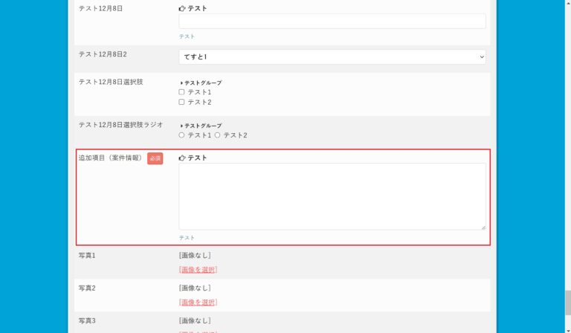

**支援者アカウント**

支援者アカウントでは、トップページにある「新着情報」で案件情報の項目を確認することができます。

「新着情報」では、案件情報が一覧で表示されています。  
こちらの中から該当の案件情報をクリックしますと、案件情報の詳細ページが開きます。  
詳細ページの項目にも反映されているのが確認できます。

